CREACIÓN Y ASIGNACIÓN DE UN ROL

1. Crear el rol RolU2ASIR_B con permisos de crear tablas en cualquier esquema, borrar valores y modificar el atributo Y de la tabla U2ASIR_A.TB, manipular la tabla U2ASIR_A.TC:

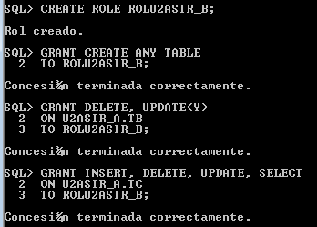

1. Asignar el rol anterior al usuario U2ASIR_C:

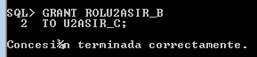

PRUEBAS

HERRAMIENTA



DICCIONARIO DE DATOS

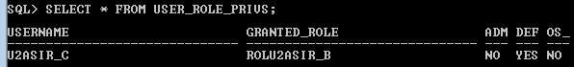

FUNCIONAL

1. Prueba de creación de tablas:

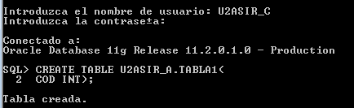

1. Prueba de borrado y modificación de datos en TB:

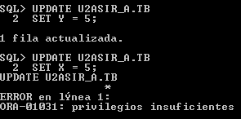

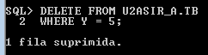

1. Prueba de inserción, borrado, modificación y consulta de datos de la tabla TC:

